CONTACT TRACING COVID-19
LIJST VAN CONTACTEN
(versie 12/01/2022)

Er is een bevestigd geval van Covid-19 in het bedrijf dan is het belangrijk snel te weten te komen wie in nauw contact met het bevestigde geval (indexgeval) is geweest.
Wie vult de lijst in?
De personen die hiertoe aangewezen werden door de werkgever (over het algemeen zal dit de interne preventiedienst of HR zijn,…)
Hoe vult men de lijst in?
U kan de tabel hieronder bijgevoegd in bijlage 2 gebruiken.
Ga na met wie de bevestigde COVID-19-positieve werknemer (= indexgeval) contact heeft gehad in de periode van 2 dagen vóór het begin van de symptomen of de + PCR-test en tot 7 dagen daarna.
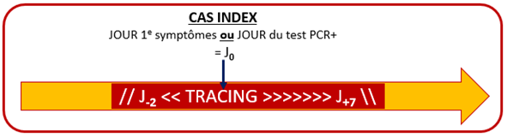
Welke contacten worden gescreend?
Het gaat enkel om collega's, eventueel ook om andere personen waarmee men in het kader van het werk contact heeft gehad (bezoekers, ontmoetingen met personen buiten het bedrijf, enz.). Privécontacten worden behandeld door de federale tracing.

Bijlage 1: Hulp om contacten te helpen definiëren. Welke zijn de hoogrisicocontacten? Welke zijn de laagrisicocontacten?
- Heeft de collega lichamelijk contact gehad met deze persoon? Bijvoorbeeld: handen schudden, kussen enz.?
- Ja hoogrisicocontact

- Is de collega in contact gekomen met de lichaamsvochten van het bevestigde geval: bv. in de buurt geweest bij hoesten of niezen zonder masker?
- Ja hoogrisicocontact

- Was de collega fysiek in de buurt van het bevestigde geval (oog in oog, zoals bijvoorbeeld tijdens een gesprek, ...) binnen een afstand van < 1,5 m? (Indien er een volledige scheiding was door een plexiglaswand, is er geen sprake van een persoonlijk contact).
- Ja, langer dan 15 minuten vraag 6
- Ja, minder dan 15 minuten laagrisicocontact
- Neen vraag 4

- Heeft de collega langer dan 15 minuten samen met een COVID-19-patiënt gereisd, in welk vervoermiddel dan ook, op twee zitplaatsen of minder van elkaar zittend? (Als er een volledige scheiding was door een plexiglaswand, is dit geen hoogrisicocontactt).
- Ja, langer dan 15 minuten nog steeds een hoogrisico-contact
- Ja, minder dan 15 minuten Laagrisicocontact
- Neen vraag 5

- Bent u in dezelfde afgesloten ruimte of kamer geweest waar steeds een afstand van > 1,5 m werd bewaard? Bijvoorbeeld: een collega die naast u zit in een landschapskantoor, op een vergadering enz.
- Ja, langer dan 15 minuten laagrisicocontact
- Ja, minder dan 15 minuten geen contact
- Nee geen contact

- Droegen alle betrokkenen, zowel het bevestigde geval als het aanwezige personeelslid tijdens het persoonlijke contact op correcte wijze en ononderbroken het mondmasker (dat de neus en de mond bedekt)?
- Ja laagrisicocontact
- Neen hoogrisicocontact
Overzichtstabel

 | > 15 MIN | < 15 MIN
RECHTSTREEKS FYSIEK CONTACT | HOOG RISICO | HOOG RISICO
CONTACT MET LICHAAMSVOCHT (BVB VAN MOND NAAR MOND) | HOOG RISICO | HOOG RISICO
≤ 2 ZITPLAATSEN, TRANSPORT | HOOG RISICO  ZELFS INDIEN MONDMASKERS CORRECT GEDRAGEN werden door beide personen | LAAG RISICO
<1,5 METER ( = OOG IN OOG) | HOOG RISICO ZONDER MONDMASKER  LAAG RISICO INDIEN MONDMASKERS CORRECT GEDRAGEN werden door beide personen | LAAG RISICO
>1,5 METER (IN DEZELFDE AFGESLOTEN RUIMTE) | LAAG RISICO | GEEN CONTACT
MASKERS CORRECT GEDRAGEN DOOR BEIDE PERSONEN = DE MOND EN NEUS BEDEKKEND

Bijlage 2: Lijst van hoogrisicocontacten (in te vullen door de werkgever of zijn vertegenwoordiger). Deze lijst moet niet naar Cohezio gestuurd worden. De PCR-tests voor hoogrisicocontacten zijn immers niet meer nodig en de arbeidsartsen kunnen deze tests dus niet meer voorschrijven. U kan dit document echter wel nog gebruiken om de hoogrisicocontacten op te lijsten en te informeren over de regels die Sciensano in functie van de vaccinatiestatus voorschrijft. Weet dat de werknemer de regels van Sciensano moet volgen, zelfs al mag u als werkgever niet weten in hoeverre de werknemer gevaccineerd is.

INDEXGEVAL
NAAM | Voornaam | Rijksregisternummer | Gsm-nummer | Mailadres | Datum 1e symptoom of datum + test
HOOGRISICOCONTACT
NAAM | Voornaam | Rijksregisternummer | Gsm-nummer | Mailadres | Datum van het laatste contact met indexgeval

Bijlage 3: Regels van Sciensano voor hoogrisicocontacten
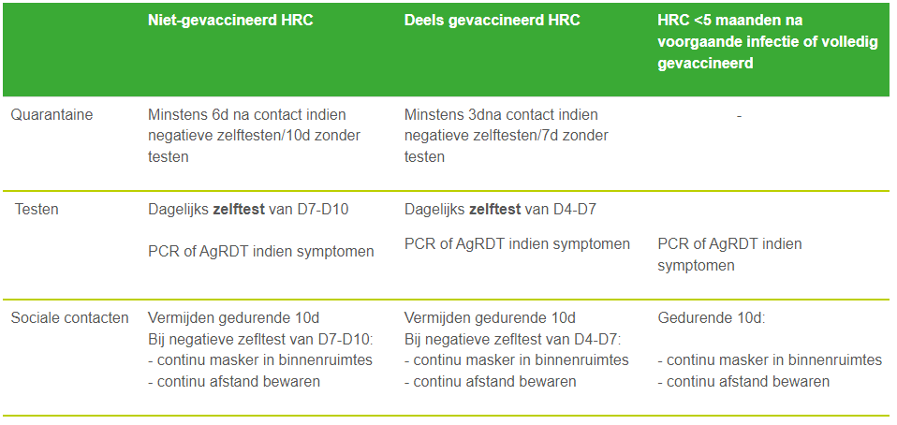

Volledig gevaccineerd: na boosterprik OF met basisvaccinatie* > 2 weken en < 5 maanden
Gedeeltelijk gevaccineerd: basisvaccinatie* sinds langer dan 5 maanden
Niet gevaccineerd: geen basisvaccinatie* > 2 weken
* Basisvaccinatie = 1 dosis van het Janssen COVID-19-vaccin® of 2 dosissen van de andere vaccins aanwezig op de Belgische markt

